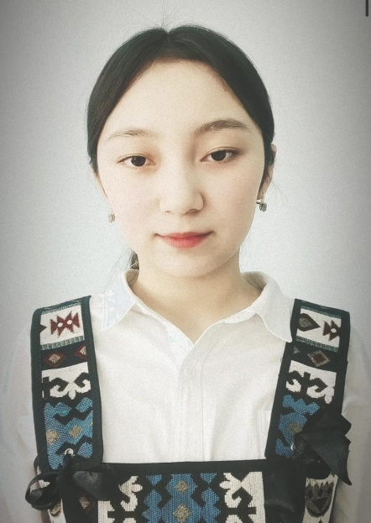

**ХАСАН Айдын,**

**Р.Исетов атындағы №20 жалпы білім беретін мектебінің 9 «А» сынып оқушысы.**

**Жетекшісі: СЫЗДЫКОВА Акнур Алмахановна.**

**Түркістан қаласы**

**ДАРХАН ДАЛАНЫҢ ДАРА АБАЙЫ**

Абай – мәңгілік сөнбес қазақтың шамшырағы. Алдындағы ұрпағына өшпес мұра дәріптеген. Халық жадында сақталар ұлы тұлға. Қазақтың қалпы, болмысы, салты, күллі ғұрпы мен тұрымыс тіршілігінің бет-бейнесі де осы – Абай. Алаш айнасы болған біртуар ақын ұлтымыздың ғана емес, бүкіл әлемнің мәдени мұраларының көрнекті кейіпкері.

Абай жайлы сөз еткенде ұлы ақын хақында қалам сермеген М. Әуезовті айтпау – айып болар. Бүгінде Абай дәуірінде туып, оның ұлағатты өсиетіне ұйып өскендей. М. Әуезовтің «Абай жолын» тануымыз арқылы Ибрахимді қазаққа ғана насихаттамай, күллі әлемге мәшһүр етті. Оның жиырма жыл ізденісті талап еткен бұл еңбегі Лениндік сыйлыққа ие болды. Дүниежүзі халықтарының 116 тіліне аударылды. Абайдың кешкен ғұмыры алашқа аян. Қайда туып, кімде өсіп, қашан бақилық болғаны жаттанды дерек. Сол ақпараттан тыс қызықты мәліметпен бөліскім келіп тұр.

Кейбір тың деректерге сәйкес сәби Абайды анасы әрқашан дәретпен емізетін болған. Соның арқасында балалық тәні таза, жүрегі мейірімге толы болып өсті. Жастайынан әжесінен тәрбие алған. Ал зерек, әрі алғыр болуының бірден-бір себебі әжесінен ертегі тыңдап, анасының әлди үніне ұйып өскен балалық шағында.

Қорыта келе, Б. Момышұлы атамыз айтқандай «Ертегі айтпайтын әжеден, әлди айтпайтын шешедн қорқамын» - деп, бүгінігі күндегі ерекше ескеретін жайтты насихаттады. Ұрпағымыздың Абайдай ұлы тұлға болғанын қаласақ, Зере мен Ұлжан тәрізді тәрбие беруімыз хақ.